INDHOLD | BESKRIVELSE
Brobygning | Håndværk og konstruktion
Klassetrin | 7 – 10 klasse
Varighed | 1 dag
Overskrift | Trekantet hylde
Målgruppe | Elever som vælger faget håndværk og konstruktion
Formål | Prøve at bruge værktøj, læse en tegning i målestoksforhold, se sammenhængen imellem håndværk og matematik, stifte bekendtskab med faglig kommunikation og arbejdsplanlægning
Uddannelser der indgår i opgaven | Tømrer
Folkeskolefag, der indgår i opgaven | Matematik.  Håndværk og design.  Linjefag.
Sværhedsgrad | Middel
Arbejdsmetode | Enkeltvis
Lokalefaciliteter | Værksted med diverse redskaber tilknyttet opgaven
Værktøj og sikkerhedsudstyr (Både det udstyr man behøver og det, der ville være rart at have) | Sav  Hammer  Bor og slagskruetrækker  Level  Sandpapir  Blyant  Tommestok  Pensel  Personligt sikkerhedsudstyr:  Sikkerhedssko  Beskyttelsesbriller  Støvmaske
Materialer (med alternativer) | Titebond ii trælim  3/4 " (1,90 cm) birkekrydsfinér  Træfylder  Grå maling  Hurtigtørrende spray Shellac  1/2 " (1,27 cm) L beslag  Selvtapende gipsankre
Små tips
Hvad gør man hvis det ikke går som man troede?
Sikkerhed | Værktøjslære.
Lærervejledning med råd til undervisningen. Oplægget til eleverne og elevarbejdet med forløbet kan foregå analogt eller digitalt. | SE VIDEO: https://youtu.be/QOkQ5zvh3GI  - Skær træet  Det første skridt til dette projekt var at skærer krydsfiner i strimler. Her er brugt et par stykker ¾ ” (1,905 cm) krydsfiner fra et tidligere projekt. Brug en sav til dette. Skær dem i 3 og ½” (1,27 cm) strimler. Du kan lave dine hylder, uanset hvilken tykkelse du ønsker for disse. Her er der lavet tre, så der var man nødt til at skærer ni brædder.  - Skær længden  Når du har skåret dine ni brædder i bredden, kan du skærere længden. Brædderne her er skåret til 18” (45,72 cm) i længden. Skær dem i en 30 graders vinkel i hver ende. Her er de skåret i smig.  - Slib og mal  Dernæst sliber du alt godt ned. Da hylderne er trekanter, vil du ikke være i stand til at slibe indersiden af hylden, når de først var samlet på grund af vinklen, så derfor skal du gøre det nu. Især indersiden. Her er tilføje lidt grå maling på indersiden af en af hylderne for at give det et andet udseende.  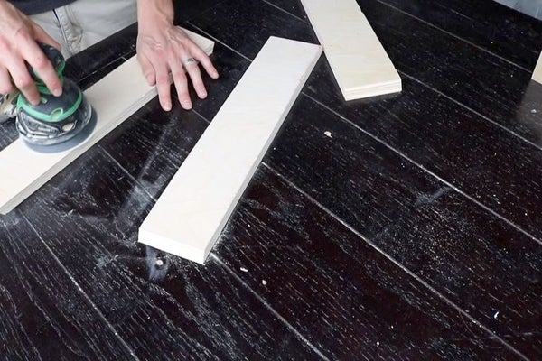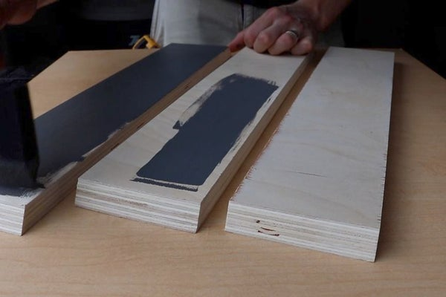  - Samle hylderne  Dernæst er det tid til at samle hylderne. Så føj trælimen til samlingen og føre dem op, hvor de har brug for at gå og derefter tilføj blå malere tape til at holde dem på plads. Hammer søm i for, at de holder bedre. Efter at de alle er samlet, bruges træfylder til, at udfylde de søm huller.  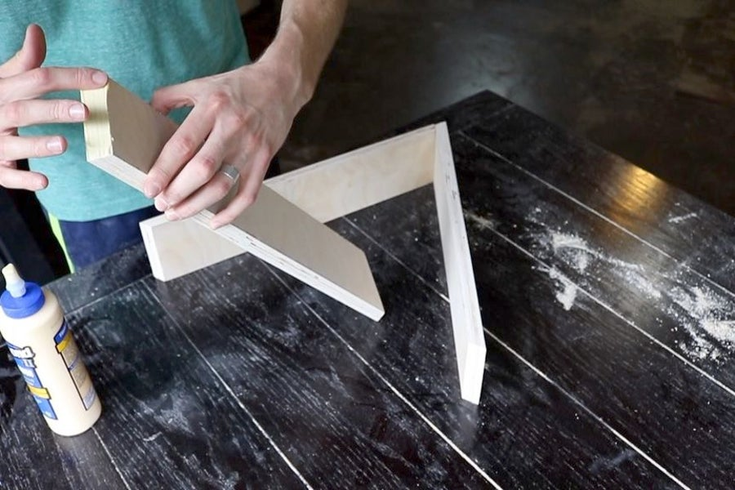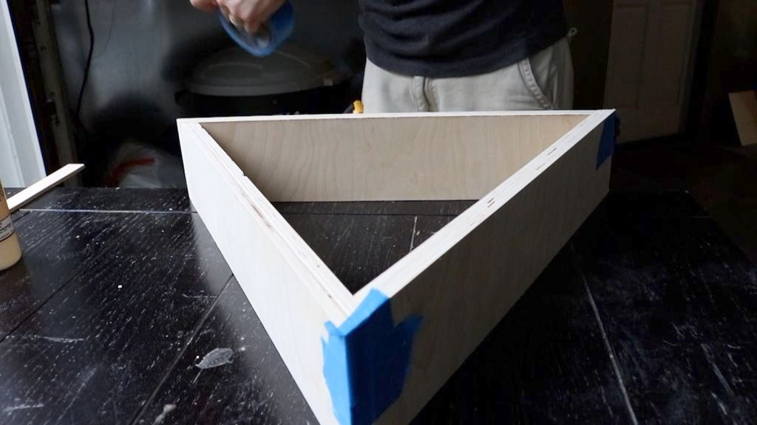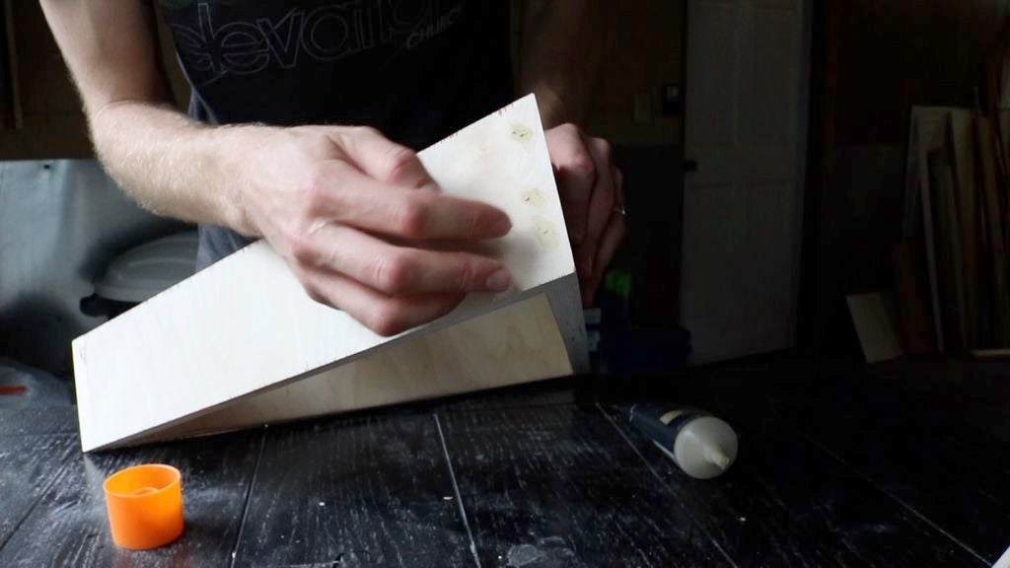  - Finish  Slib alt ned endnu en gang for, at glatte alle skarpe kanter og træfylder. Her er der brugt sandpapir som går op til 320. Derefter sprayer du 3 lag shellak. Lad det tørrer i et par minutter mellem lagene og slib let igen med 320 kornpapir. Og så er hylderne klar til at hænges op.  - Hæng hylderne op  For at hænge hylderne bruges først en stud finder for at få en idé om, hvordan hylderne ville være placeret på væggen. Hylderne har ikke meget vægt, så hvis du kun forankre hver hylde i mindst en knap, ville det være ok. Hver hylde brugte tre L beslag. En af dem ind i studen og de andre to, bruges et selvtapende gipsanker. Dette fungerede godt. Til hylderne på siderne med trekantet vendt opad, brugtes to L beslag i bunden af hylden og derefter en til at holde toppen. For den midterste hylde, det punkt, der vender nedad, gør du bare det modsatte.  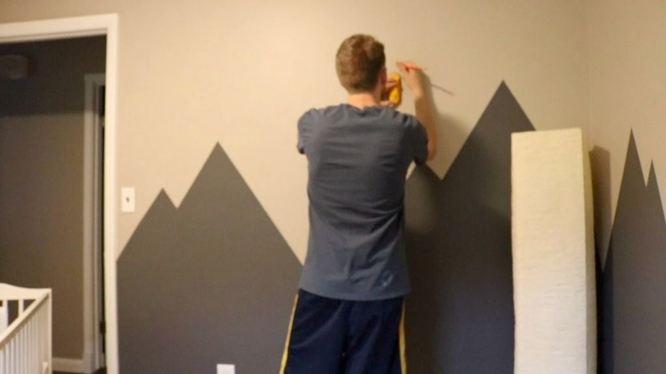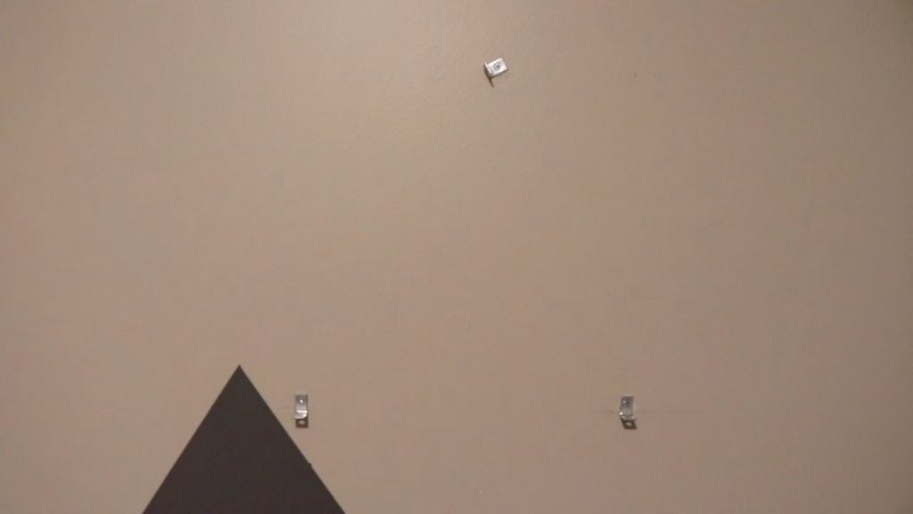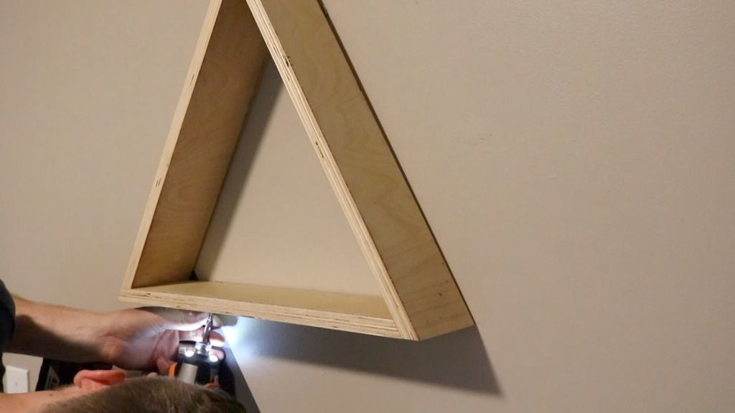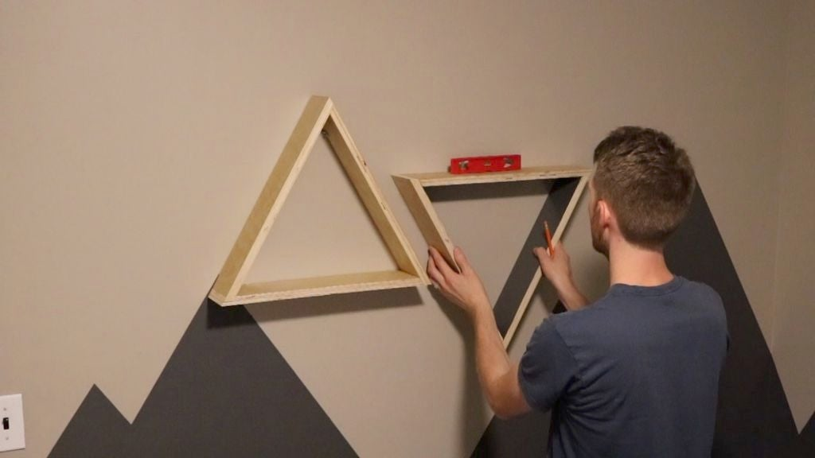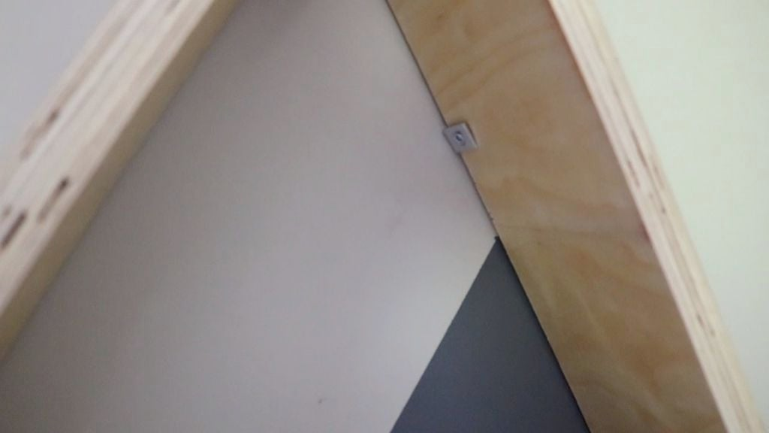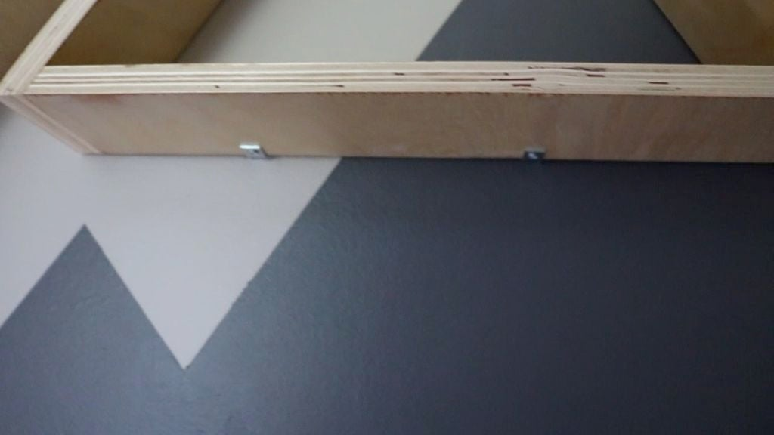
Affaldssortering | Affaldet samles i småt brændbart, med mindre andet er påkrævet.  -og skolen har en anden affaldshåndtering.
Evaluering af forløbet | Skema eller digitalt evalueringsskema ex. Socrative

